**简 报**

**2020-2021学年 第 35 期**

**尼勒克县武进实验学校 2021年4月28日**

**◎以研促教 示范引领◎**

—记尼勒克县“创新教学模式，构建高效课堂”小学数学示范课活动

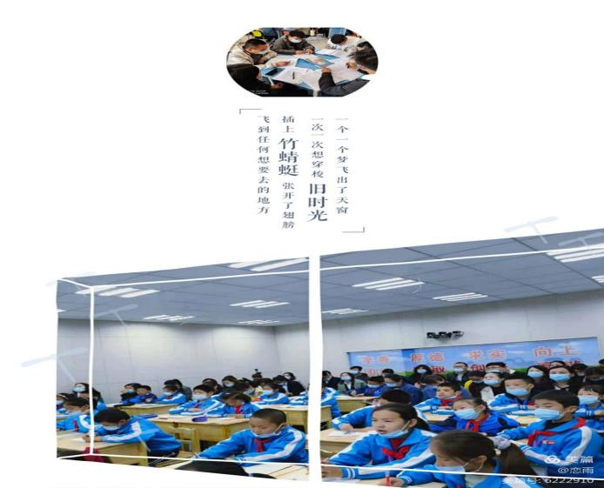　 4月27日上午，尼勒克县“创新教学模式，构建高效课堂”小学数学示范课活动在武进实验学校录播室进行。县名师工作室领衔人严春兰老师和武进实验学校援疆教师毛敏利老师积极发挥骨干教师的示范、引领、辐射作用，精心选课，深入钻研教材，联系生活实际带来了两堂精彩纷呈的示范课。

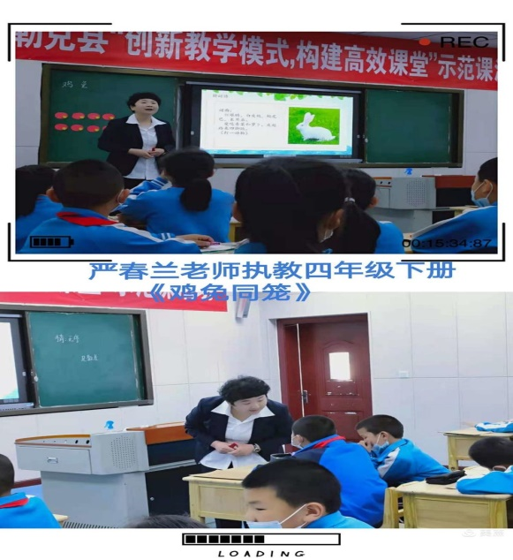      **课堂展示 各显风采**

　　他们的课堂风格各异，充满魅力，展示了扎实的教学功底和娴熟的教学技艺。

严老师执教的《鸡兔同笼》一课，具有趣味性和挑战性，重难点突出，通过学生演示，小组合作，引导探究让学生经历猜想、实验、推理等数学探索的过程，建立解决鸡兔同笼问题的数学模型，激发学生对数学的好奇心和求知欲，增强学生学习数学的兴趣。

　 毛老师执教的《圆的初步认识》一课注重联系生活实际，启用生活中的素材开展数学教学，注重让学生主动参与知识构建的能力培养。

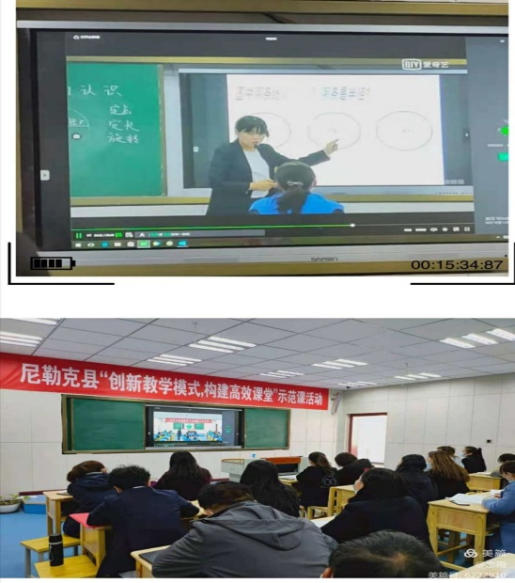毛老师导入设计新颖，通过寻宝活动、寻找生活中的圆，让学生初步感知圆，让数学生活化使教学更有效。她的课堂回归本真，指导有特色，通过自选学具画圆—用圆规自由画圆—教师示范指导画圆—按要求画圆等活动，让学生通过不断的动手操作学习和了解圆的相关知识；通过有目的、有意识安排学生用量一量、折一折、画一画的方法合作探究圆心、直径和半径之间的关系，启发学生运用多种感官参与学习的全过程，经历观察、操作类比，归纳等过程，培养学生的探索精神和创造意识，学生学习兴趣浓厚，感性认识增强，积极主动构建知识，课堂效率高.

**研讨气氛浓厚 共享听课感悟**

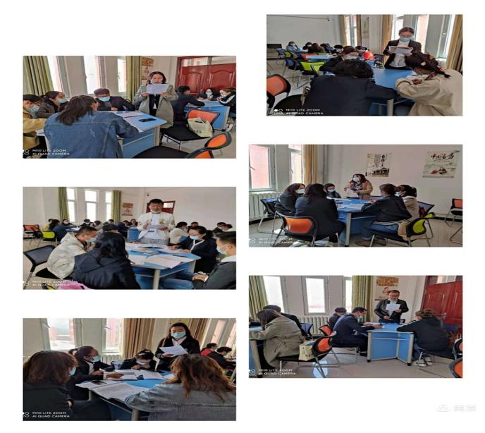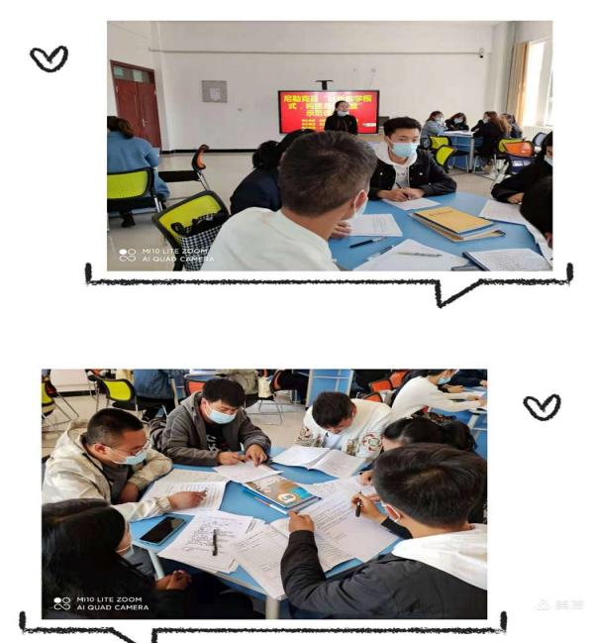

教而不研则浅，研而不教则枯。为了更好的指导今后的课堂教学，本着共同进步，共同提高的原则，课堂展示结束，听课教师分组进行了约15分钟的小组讨论，听课教师就听课的认识、看法、见解以及存在的疑问等畅所欲言，开诚布公的进行了交流研讨梳理。两位老师的课可圈可点，各组教师代表依次对于两堂课进行了诚恳点评 。

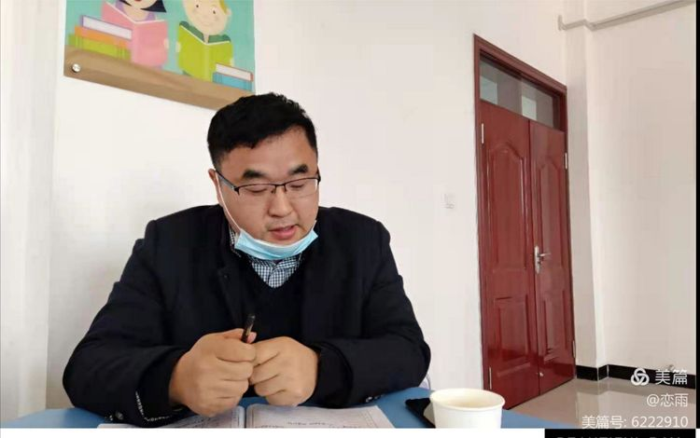**专家点评 指点迷津**

武进实验学校援疆副校长许宏伟肯定了两位授课教师的亮点，同时也结合课标，课例比较分别针对两节课的课堂细节做出了精彩细致的点评和指导，并结合课例《鸡兔同笼》就如何在理解的基础上，帮助学生感悟数学模型思想，渗透数学思想方面进行了详细的讲解。他指出：上好一堂课，必须要精心研读教材，挖掘教材，切实找准每节课的重难点，精心设计有价值，有目的的课堂活动及问题……

**全面总结 指导教学**

教育教学研究室负责人余进老师对此次活动进行了全面总结，他说两节示范课“有质量、有效果”，同时对后期教学工作提出指导意见：

1、听课教师要将所听所学所获落实到实际行动中，分享到自己的团队中，精心准备每堂课，上有质量，有效率 ，有创新 ，学生喜爱的课。

2、要落实好各项教学及工作常规。

3、数学教师队伍中有很多新生力量，年轻教师要加强个人学习，关注课标，研读教材，不断创新，不断提升业务水平。

|  |  |  |
| --- | --- | --- |
| **抄报：尼勒克县教育局** | | |
| **抄送：尼勒克县武进实验学校** | | |
| **撰稿人：王利敏** | **审核：柯金虎** | **责任编辑：陈新裕** |